山东省招远第一中学2023-2024学年高三历史教学研究活动及成果
时间：2023年8月29日
参加人员：徐韶芹 张永胜 郭金玲 徐立枫
缺席人员及原因：无
教学研究活动主题：历史学科素养之史料实证
中心发言人：徐韶芹
一、活动讨论
使学生学会比较、分析不同来源、不同观点的史料，能够在辨别史料作者意图的基础上利用史料，在对历史和现实问题进行独立探究的过程中，恰当地运用史料对所探究问题进行论述
二、活动总结
具体来说，要从以下两个方面进行教学：
（1）史料实证的概念探析
史料的分类：按真伪来分，分为真实史料和虚假史料，按史料与解释者的关系分为一手史料和二手史料，按史料存储和呈现形式分为文字史料、实物史料、影像史料和口述史料。
实证的特点：在历史研究的目的上，注重对历史规律的探索；在史学方法上注重归纳、演绎等；在史学研究对象上，主张史学应该从狭隘的政治事件中解脱出来把社会作为一个整体来研究。
（2）史料实证的方法运用
三次序材料教学法：第一次序是学生运用老师给出的材料进行论证，多偏重于一手史料；第二次序是后来学者的研究，可以是正反观点的，以培养学生思辨思维；第三次序材料学生自我提供的，以证明自己前面的观点
（3）排除干扰因素。在一些信息题中，题目给出的诸多条件有些是有用的，有些是无关的条件，而这些无关条件常常就是命题者有意设置的干扰因素，只要能找出这些干扰因素，并把它们排除，题目也就能迅速得到解决。
三、活动成果
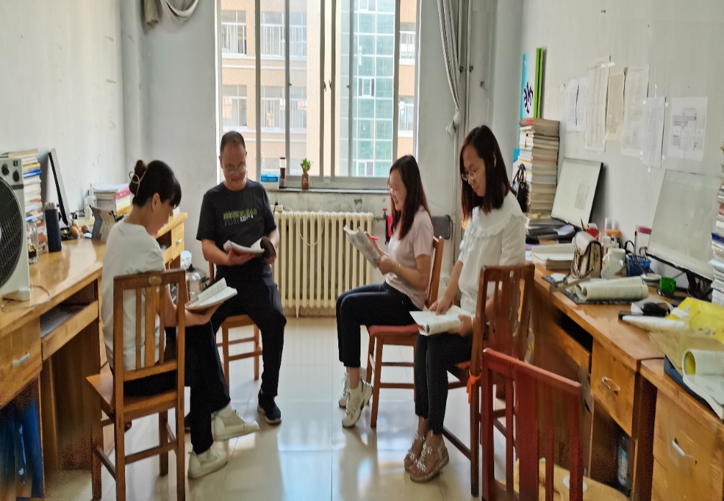
经过教研活动，学生史料实证题的解题能力取得了较大进步。

